小五班每日动态
每一个小日子
2024.5.31 周五 阴
记录人：陈鸿
※一日活动篇
◎今日来园人数：20人,2人请假。
◎早点：牛奶、多样饼干。
◎午餐：花生饭、茄汁肥牛煲、蚝油生菜、裙带菜豆腐汤。
◎午点：酸奶、杂粮包、奶酪棒。
◎水果：樱桃番茄、玉姑瓜。
序号 | 姓名 | 打招呼 | 自主放物品 | 午饭情况 | 午睡情况 | 午点情况 | 大便情况
1 | 吴彧辰 | ☆ | ☆ | ☆ | ☆ | ☆
2 | 何清墨 | 请假 | 请假 | 请假 | 请假 | 请假
3 | 吴歆悦 | ☆ | ☆ | ☆ | ☆ | ☆
4 | 马朵艺 | △ | ☆ | ☆ | ☆ | ☆
5 | 冯梦瑶 | 请假 | 请假 | 请假 | 请假 | 请假
6 | 刘芷桐 | ☆ | ☆ | ☆ | ☆ | ☆
7 | 张妤 | ☆ | ☆ | ☆ | ☆ | ☆
8 | 周泽琦 | ☆ | ☆ | ☆ | ☆ | ☆
9 | 梁宇润 | △ | ☆ | ☆ | ☆ | ☆
10 | 于悠 | ☆ | ☆ | ☆ | ☆ | ☆
11 | 郭瑞晨 | ☆ | ☆ | ☆ | ☆ | ☆
12 | 黄宇哲 | △ | ☆ | ☆ | ☆ | ☆
13 | 冯文尧 | ☆ | ☆ | ☆ | ☆ | ☆
14 | 孙瀚哲 | △ | ☆ | ☆ | ☆ | ☆
15 | 张子熠 | △ | ☆ | ☆ | ☆ | ☆
16 | 刘宸汐 | ☆ | ☆ | ☆ | ☆ | ☆
17 | 吴曦陌 | △ | ☆ | ☆ | ☆ | ☆
18 | 叶宸泽 | ☆ | ☆ | ☆ | ☆ | ☆
19 | 方书彦 | △ | ☆ | ☆ | ☆ | ☆
20 | 邱梓安 | ☆ | ☆ | ☆ | ☆ | ☆
21 | 霍学辰 | △ | ☆ | ☆ | ☆ | ☆
22 | 陆明轩 | ☆ | ☆ | ☆ | ☆ | ☆
打招呼：能主动跟老师打招呼☆，提醒后打招呼△
自主放物品：能够将水杯放在水杯架上，把物品摆放在抽屉里☆
午饭情况：能够独立把饭菜吃完☆
午睡情况：能够在1点前入睡☆
午点情况：能够独立把午点吃完☆

※区域游戏篇

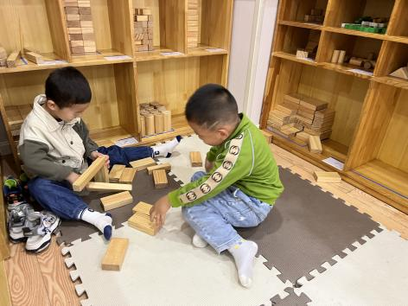 | 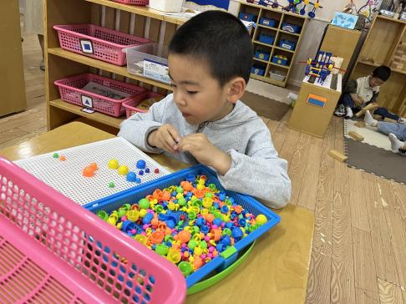
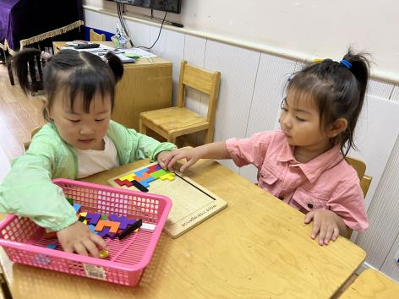 | 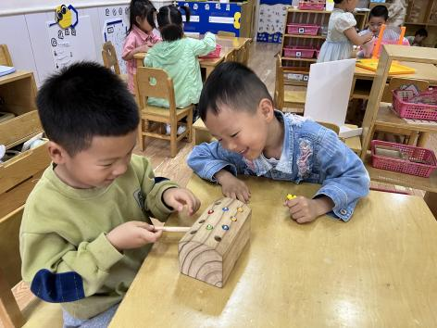

※集体活动篇

今天是我们开展六一游园活动，大家一起庆祝六一，实在是太开心啦！

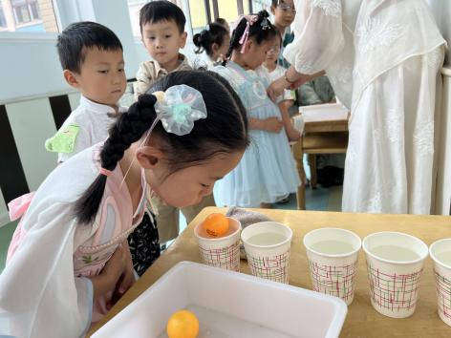 | 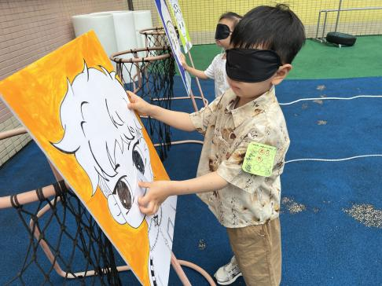
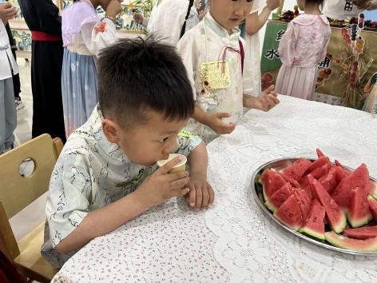 | 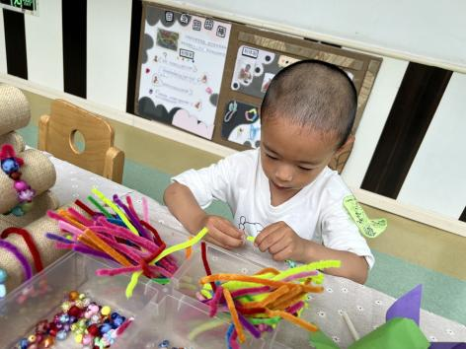

※温馨提示篇
★最近气温逐渐上升，家长们请合理给孩子搭配衣服。如有身体不适请及时告知。
★由于户外活动量大，大家可以给孩子准备一条汗巾更换。
★今天是星期五，我们不开展全托不夜宿班活动。另外所有被褥会进行打包，请大家拿回去洗一洗、晒一晒。请接送的家长提前五分钟来拿被褥哦！
★《快乐家园》今天也将发放回家，请大家填写好五月份的内容于周一早晨带来！

